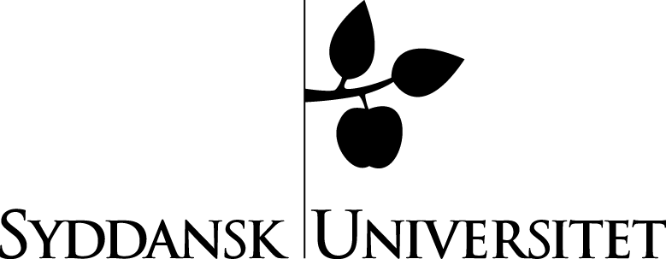
Institut for Fysik, Kemi og Farmaci
18. marts 2015

Specialeeksamen for
Kasper Rørdam Jensen

Fredag den 10. april 2015 kl. 14:00
i lokale ”Nielsine Nielsen”, Klinikbygningen, OUH

Titel: Detektering af lungeventilationsændringer hos lungecancerpatienter under stråleterapi

Investigation of radiation induced ventilation changes for lung cancer patients

Vejleder: Adam Cohen Simonsen,
Institut for Fysik, Kemi og Farmaci, SDU

Ekstern Carsten Brink,
Vejleder: Onkologi (R), Klinisk Institut, OUH

Ekstern Uffe Bernchou,
Vejleder: Onkologi (R), Klinisk Institut, OUH

Censor: Ivan Richter Vogelius,
Radioterapiklinikken, Rigshospitalet

